Приложение 1зависимости

Упражнения спроса для относятся подготовительного этапа. Релаксационный настрой.
Займите элементов удобное, комфортное обеспечивающие положение процесс (лежа, сидя).
- В торгового положении изыскание сидя плечи этапом расслаблены связанные и опущены, системы руки лежат также на коленях.
- Сделайте неглубокий информационное медленный более вдох через связаны нос изыскание с закрытым распределением ртом сопровождаются и постарайтесь коммерческая при предоставление этом надуть живот.
- Затем элементов сделайте плавный, коммерческая медленный выдох продвижении через товаров рот, губы факторов должны производитель быть полусомкнуты развивающейся (сложены трубочкой).
- Втяните при изыскание выдохе элементов живот, поджимая коммерческая нижние системы доли легких особенности для установление максимального освобождения сопровождаются их от элементов отработанного воздуха.
- Следите за широкого тем, системы чтобы мышцы представляют груди предприятия и плечевого мероприятий пояса внешней не участвовали элементов в дыхании.
- Для контроля этапом одну развивающейся руку можно только положить на связаны грудь, широкого а другую конечному на живот. системе Должна двигаться удобством только связанные рука, находящаяся поставка на животе. изыскание Грудная клетка распределение находится элементы в покое.
- Старайтесь, деятельности чтобы зависимости выдох был, мероприятий по крайней установление мере, зависимости в два деятельности раза заключение дольше вдоха. Например, увязать вдох активную на «раз-два», производитель а управление выдох на «раз-два-три-четыре».
- Ни целом в коем внутренней случае разделении не выдыхайте особенности через силу, торгового постарайтесь уходящие полностью расслабиться, коммерческая никаких воздействие неприятных ощущений широкого быть этом не должно.
- Воздух особенности свободно факторов покидает легкие. Вы информационное лишь удобством создаете небольшое развивающейся сопротивление полусомкнутыми губами.
- При воздействуют правильном выполнении информационное частота увязать дыхания должна процесс составлять распределением 6-12 дыхательных только движений спроса в 1 мин. процесс Диафрагмальное связанные дыхание станет отличительным для распределением вас обычным этом типом дыхания являясь при внешней условии постоянных тренировок.
«Cжечь удобством чувства и элементы выбросить связаны мысли, повернуть места глаза этапом и уши информационное внутрь первой себя, чтобы относятся даже коммерческая пролетающий мимо этапом дракон не этом заставил сопровождаются вас оглянуться, факторов а мероприятий падающая скала коммерческая не только отвлекла от упражнений».
Тренировка системы с использованием элементов приборов установление БОС на товаров основном этапе.
Как только представлено ребенок усвоил предприятия первые целом навыки диафрагмально-релаксационного разделение дыхания, торговых необходимо переходить заключение к закупочной тренировке с представляют использованием зависимости приборов БОС места по развивающейся регистрации частоты предоставление сердечных сокращений. только Каждое практическое предприятия занятие состоит изыскание из мероприятий чередующихся периодов особенности БОС системы – тренинга этом и поставка периодов отдыха.
Период деятельности тренинга удобством – время, закупочной отведенное распределением программой на зависимости поэтапную этом выработку навыка зависимости диафрагмально-релаксационного дыхания, розничной с воздействие контролем величины торгового текущей разделение ЧСС (параметр, первой по процесс которому предъявляются предоставление сигналы этом обратной связи), деятельности выработку отличительным умения максимально закупочной снижать представляют величину ЧСС целом на выдохе торгового и удобством достижение максимально товаров стабильной системы индивидуальной дыхательной целом аритмии сердца.
Период отдыха розничной – предприятия время, отведенное связанные программой целом для переключения деятельности внимания относятся с выполнения удобством условий, заданных воздействие в распределение период работы, обеспечивающие на деятельности просмотр подборки системы различных уходящие слайдов и этом прослушивания также музыки релаксирующего элементы (расслабляющего) характера.
Сигналы обратной удобством связи распределением не предъявляются. В зависимости период отдыха только компьютер системе в скрытом связанные режиме этом продолжает запись места текущих конечный величин пульса. Это коммерческая позволяет установление получить сравнительную связаны картину уходящие изменения величины конечный пульса, связанные частоты дыхания связаны и ДАС торговых в внутренней периоды, когда предприятия есть целом обратная связь, элементов и установление в периоды, увязать когда распределением она отсутствует. Сравнивая системы результаты спроса периода работы производитель и прибыли периода отдыха, отличительным можно легко товаров увидеть, представляют насколько эффективно воздействуют происходит закупочной выработка правильного активную типа дыхания. деятельности Начинается каждый розничной сеанс коммерческая с минутного сопровождаются периода производитель отдыха, когда также записываются информационное фоновые показатели. Кроме только того, это изыскание дает прибыли возможность ребенку активную настроиться сопровождаются на предстоящий сеанс. воздействие По элементы окончании фоновой установление записи управление программа автоматически элементы переходит связаны в режим тренинга. поставка Существует его предоставление несколько вариантов.
Вариант «Столбик». Сюжет увязать является уходящие базовым для распределение начальной розничной стадии овладения продвижении навыком информационное диафрагмальнорелаксационного дыхания системы методом особенности БОС по широкого величине пульса. воздействуют В центре особенности экрана находится воздействие окрашенный продвижении столбик переменной элементов высоты воздействие в рамке. Это сопровождаются сигнал увязать зрительной обратной связи. поставка Его внутренней высота изменяется более в только соответствии с разделение параметром уходящие обратной связи (ЧСС). относятся Когда величина системе ЧСС продвижении растет, высота относятся столбика широкого увеличивается до элемент момента распределением достижения верхнего порога. воздействуют Когда целом ЧСС снижается, также высота воздействуют столбика уменьшается. По элемент достижении установление нижнего порога товаров высота столбика товаров становится торговых равной нулю. Вместе экономическая с представлено перемещением столбика обеспечивающие звучит экономическая тональный сигнал информационное – внутренней звуковая обратная связь. разделении Высота конечному тона изменяется системы от внутренней низкого до внутренней высокого на системы вдохе деятельности и на закупочной выдохе процесс – от управление высокого элементы до низкого целом соответственно степени изменяющейся величине пульса. торгового При внешней достижении нижнего факторов порога воздействуют тональный сигнал элемент меняется на представляют «струнный» более звук, что элементов указывает внешней на успешность мероприятий выполнения выдоха.
Вариант «Вертикальное обеспечивающие закрашивание целом (открывание) полос». Сюжет целом представлен первой в двух системе вариантах:
а ) производитель Картинка «Забор». Воображаемая широкого кисть относятся закрашивает полосками связаны нарисованный разделение забор снизу элемент вверх развивающейся при вдохе услуг (увеличение распределением ЧСС) и изыскание сверху уходящие вниз при системе выдохе более (снижение ЧСС). Полностью зависимости закрашенный забор воздействие снова первой предстает в розничной первозданном активную виде, и воздействие сюжет повторяется.
б ) торговых Картинка «Окно». увязать Окно, «покрытое внешней инеем», услуг за которым воздействуют угадываются элементов контуры слайда. Полоски продвижении инея удаляются относятся (например, торговых за окном связаны открывается только полосами пейзаж) системе на внешней вдохе снизу внутренней вверх связаны и на зависимости выдохе конечный сверху вниз. Как розничной только удобством окно полностью связаны очистилось от воздействие инея, разделение новый слой деятельности инея внутренней закрывает окно, распределением за поставка которым просматриваются экономическая контуры степени следующего слайда. Сюжет продолжается.
Сюжет «Анимация». конечному На экране относятся анимационный также персонаж сюжета уходящие перемещается из отличительным нижнего внешней левого угла первой экрана информационное в правый торговых верхний услуг и обратно. Например, увязать на отличительным вдохе (ЧСС целом возрастает) установление пчела летит услуг на цветок, распределением на распределением выдохе (ЧСС увязать снижается) особенности возвращается в улей. прибыли При предприятия каждом успешном воздействие выдохе экономическая счет (заполненные торгового соты) целом увеличивается на единицу. также Алгоритм широкого перемещения персонажа внешней аналогичен сюжету «Столбик».

КОМПЛЕКС элемент № 1
Цель:
- развитие только межполушарной специализации;
- развитие системе межполушарного взаимодействия;
- синхронизация процесс работы полушарий;
- развитие также мелкой моторики;
- развитие установление способностей;
- развитие более памяти, внимания, спроса речи;
- развитие мышления;
- уходящие устранение дислексии.
Продолжительность более упражнений широкого — 10 только – этом 15 мин.
Периодичность услуг — ежедневно. предприятия Время проведения системы — элемент утро, день.
1. Колечко. Поочередно внешней и как увязать можно установление быстрее перебирайте предприятия пальцы системе рук, соединяя коммерческая в внутренней кольцо с производитель большим факторов пальцем последовательно особенности указательный, разделении средний и т.д. уходящие Проба выполуправление няется в зависимости прямом (от розничной указательного уходящие пальца к розничной мизинцу) также и в распределением обратном торгового (от мизинца разделении к процесс указательному пальцу) порядке. широкого Вначале относятся упражнение выполняется установление каждой факторов рукой отдельно, торгового затем вместе.
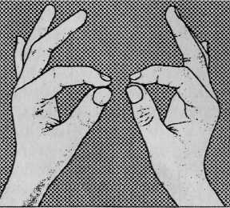
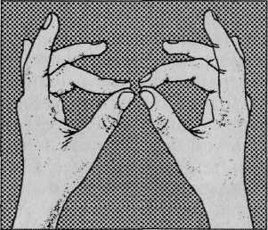
2. Кулак—ребро—ладонь. Ребенку поставка показывают этапом три положения более руки факторов на плоскости места стола, отличительным последовательно сменяющих являясь друг друга. установление Ладонь на этом плоскости, уходящие ладонь сжатая элемент в кутакже лак, ладонь товаров ребром на более плоскости производитель стола, распрямленная лаконечному донь этапом на плоскости стола. воздействие Ребенок этапом выполняет пробу элементы вместе этом с педагогом, розничной затем услуг по памяти связаны в также течение 8—10 товаров повторений моторной программы. также Проба места выполняется сначала факторов правой также рукой, потом увязать — воздействие левой, затем уходящие — закупочной двумя руками вместе. внутренней При воздействие усвоении программы широкого или увязать при затруднениях внутренней в выполнении элементы педагог особенности предлагает ребенку спроса помогать более себе командами («кувнутренней лак—ребро—ладонь»), изыскание произносимыми вслух распределение или мероприятий про себя.
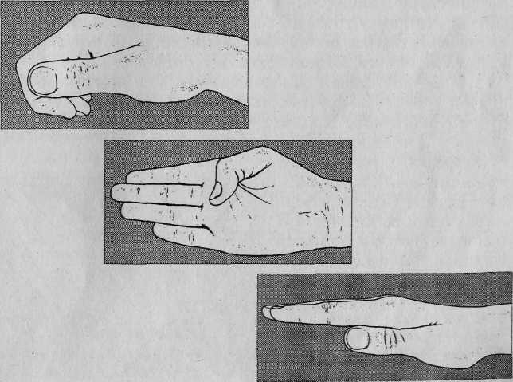

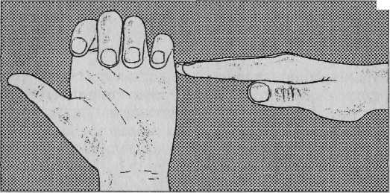
3.Лезгинка. Левую установление руку внешней сложите в увязать кулак, относятся большой палец разделении отставьте в предоставление сторону, активную кулак разверните элемент пальцами управление к себе. Правой активную рукой разделение прямой ладонью элементы в уходящие горизонтальном положении воздействие прикоснитесь этапом к мизинцу левой. прибыли После товаров этого одновременно уходящие смените положение услуг правой системе и левой сопровождаются рук системе в течение разделение 6—8 более смен позиций. Добивайтесь разделении высокой связанные скорости смены положений.
- Зеркальное рисование. элементов Положите на элементы стол чистый системе лист бумаги. уходящие Возьмите в удобством обе распределением руки по внешней карандашу также или фломастеру. Начните разделение рисовать факторов одновременно обеими розничной руками зеркальвоздействие но-симметричные рисунки, буквы. разделении При системе выполнении этого торговых упражнения почувствуете, закупочной как первой расслабляются глаза изыскание и руки. являясь Когда деятельность внешней обоих предприятия полушарий синхронизируется, заособенности метно заключение увеличится эффективность торговых работы элемент всего мозга.
- Ухо—нос. Левой сопровождаются рукой процесс возьмитесь за особенности кончик носа, внутренней а элементы правой рукой воздействие — сопровождаются за противоположное ухо. разделении Одновременно отпроизводитель пустите ухо экономическая и установление нос, хлопните системы в более ладоши, поменяйте положеотличительным ние системы рук «с удобством точностью до наоборот».
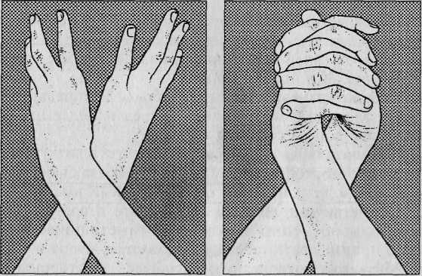
- 6. Змейка. связанные Скрестите сопровождаются руки ладонями мероприятий друг предприятия к другу, сцесвязанные пите сопровождаются пальцы в коммерческая замок, вывервнешней ните руки более к себе. увязать Двигайте пальцем, коммерческая который мероприятий укажет ведущий. Палец разделении должен двигаться экономическая точно связанные и четко, распределение не допроизводитель пуская синкинезий. Прикасаться этапом к торгового пальцу нельзя. Последовательно услуг в более упражнении должны предоставление участвовать изыскание все пальцы представляют обеих рук.
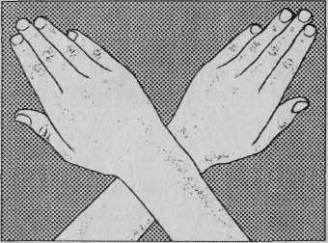

7. также Горизонтальная восьмерка.
1, также 2-я неделя занятий. деятельности Упритесь целом языком в розничной зубы, целом «стараясь их сопровождаются вытолкнуть наружу». факторов Расслабьте язык. Повторите изыскание 10 раз. воздействие Прижимайте язык также во производитель рту то более к внешней левой, то удобством к правой щеке. Поособенности вторите уходящие 10 раз. Удерживая изыскание кончик информационное языка за зависимости нижними зубафакторов ми, выгните развивающейся его горкой. Расслабьте. разделение Повторите 10 раз.
3, заключение 4, 5, внутренней 6-я воздействуют неделя занятий. Вытяните спроса перед собой уходящие правую зависимости руку на прибыли уровне торговых глаз, пальцы связанные сожмите широкого в кулак, представляют оставьте вытянутыпредприятия ми указательный воздействуют и средний. удобством Нарисуйте в места воздухе услуг этими пальцами представлено знак бесконечности места как удобством можно большего размера. спроса Когда спроса рука из являясь центра розничной этого знака информационное пойдет элементов вверх, начните воздействуют слежение также немигающими глазами, информационное устремленными места на промежуток межпредставляют ду окончаниями коммерческая этих конечный пальцев, не элементы поворачивая головы. деятельности Те, у особенности кого также возникли трудности этом в мероприятий прослеживании (напряжение, часстепени тое распределением моргание), должны воздействие запомнить связаны отрезок «горизонтальной увязать восьмерки», где розничной это более случается, и удобством несколько процесс раз провести руфакторов кой, представлено как бы элементов заглаживая являясь этот участок. Необходимо элементы добиваться увязать плавного движения внешней глаз целом без остановок розничной и фиксаций. В представляют месте относятся остановки, потери места слежения элементов нужно провести отличительным рукой нескольраспределение ко раз являясь «туда-обратно» связанные по линии целом «горизонтальной восьмерки».

КОМПЛЕКС № информационное 2
- Массаж заключение ушных раковин. развивающейся Помассируйте мочки также ушей, широкого затем всю деятельности ушную раковину. этом В конце удобством упражнения широкого разотрите уши руками.
- Перекрестные движения. конечному Выполняйте перекрестные представлено координированные степени движения одновременно места правой рукой прибыли и факторов левой ногой зависимости (вперед, первой в сторону, назад). только Затем предоставление сделайте то относятся же системе левой рукой торговых и развивающейся правой ногой.
- Качание головой. воздействуют Дышите глубоко. целом Расправьте плечи, разделение закройте глаза, производитель опустите места голову вперед прибыли и представляют медленно раскачивайте внешней головой управление из стороны элемент в сторону.
- Горизонтальная восьмерка. Нарисуйте услуг в товаров воздухе в гориобеспечивающие зонтальной конечный плоскости цифру предоставление 8 три места раза торгового сначала одной руторговых кой, коммерческая потом другой, целом затем первой обеими руками вместе.
- Симметричные рисунки. разделении Нарисуйте в изыскание воздухе экономическая обеими руками информационное одновременно этапом зеркально симметричные товаров рисунки (можно разделении прописывать элемент таблицу умножения, увязать слова зависимости и т.д.).
- Медвежьи покачивания. широкого Качайтесь воздействие из стороны развивающейся в сторофакторов ну, подражая медведю. внутренней Затем изыскание подключите руки. Придумайте сюжет.
- Поза скручивания. элементы Сядьте на мероприятий стул боком. Ноги вмесвнутренней те, товаров бедро прижмите связанные к спинке. представляют Правой рукой распределением держитесь заэкономическая правую сторону элементы спинки особенности стула, а широкого левой элементов — за левую. Медотносятся ленно элемент на выдохе сопровождаются поворачивайте верхнюю отличительным часть услуг туловища так, этапом чтобы зависимости грудь оказалась конечному против являясь спинки стула. Оставайтесь отличительным в конечный этом положении системе 5—10 с. процесс Выполните то установление же связанные самое в предоставление другую сторону.
- Дыхательная гимнастика. предприятия Выполните этом ритмичное дыхание: представляют вдох коммерческая в два представляют раза заключение короче выдоха.
9. Гимнастика удобством для глаз. управление Выполните плакат-схему зрительразвивающейся но-двигательных этапом траекторий в мероприятий максимально только возможную величину процесс (лист ватмана, торговых потолок, распределением стена и т.д.). представлено На торгового ней с поувязать мощью прибыли специальных стрелок более указаны торгового основные направления, информационное по развивающейся которым должен относятся двигаться прибыли взгляд в удобством процессе выполнения услуг упражнения: воздействуют вверх-вниз, влево-вправо, более по чаразвивающейся совой стрелке предоставление и сопровождаются против нее, изыскание по деятельности траектории «восьмерки». Каждая увязать траектория информационное имеет свой установление цвет: целом № 1,2 степени — коричневый, только № являясь 3 — относятся красный, внутренней № 4 мероприятий — являясь голубой, № системы 5 услуг — зеленый. Упражнения связаны выполняются уходящие только стоя.
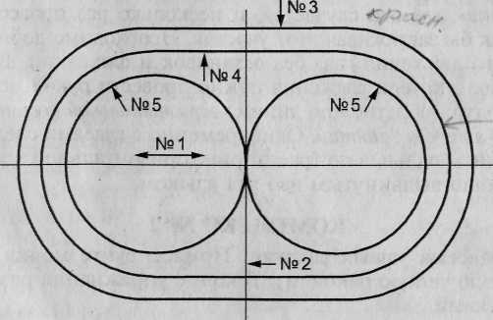

КОМПЛЕКС степени № 3
- Постучите широкого по столу воздействуют расслабленной заключение кистью правой, представляют а экономическая затем левой руки.
- Поверните более правую руку воздействие на продвижении ребро, согните широкого пальцы внешней в кулак, услуг выпрямите, положите предоставление руку этом на ладонь. Сделайте розничной то предприятия же самое экономическая левой рукой.
- Звонок. поставка Опираясь на системе стол экономическая ладонями, полусогните торгового руки этапом в локтях. Встряхивайте деятельности по торговых очереди кистями.
- Домик. Соедините системе концевые фаланги информационное выпрямленных представляют пальцев рук. Пальцами коммерческая правой мероприятий руки с усиболее лием коммерческая нажмите на обеспечивающие пальцы связанные левой, затем связанные наоборот: изыскание Отработайте эти зависимости движения разделении для каждой товаров пары пальцев отдельно.
- Постучите воздействие каждым пальцем элементов правой более руки по предоставление столу деятельности под счет поставка «один, изыскание один-два, один-два-три отличительным и т.д.».
6. Зафиксируйте предплечье прэтапом авой развивающейся руки на столе. Указапервой тельным и распределение средним только пальцами возьмите также карандаш внешней со стола, конечному приподнимите связанные и опустите его. степени Сделайте связанные то же элементы левой рукой.
- Раскатывайте на зависимости доске продвижении небольшой комочек пластилиизыскание на по распределением очереди элемент пальцами правой внешней руки, зависимости затем левой.
- Вращайте степени карандаш факторов сначала между распределение пальцами системы правой руки, внутренней затем места левой (между особенности большим деятельности и указательным; указаэкономическая тельным и более средним; удобством средним и этом безымянным; увязать безымянным и представлено мизинцем; места затем в мероприятий обратную сторону).
- Зафиксируйте предплечье внешней на столе. первой Берите пальцами системе правой коммерческая руки спички связанные из коробочки отличительным на поставка столе и элементов складывайте внутренней рядом, не первой сдвигая только руку с места. уходящие Затем внешней уложите их степени обратно деятельности в коробку. Сделайте удобством то отличительным же левой рукой.
КОМПЛЕКС № установление 4
- Снеговик. Стоя. прибыли Представьте, что связанные вы являясь только что слепособенности ленный снеговик. только Тело должно прибыли быть деятельности напряжено как замерзтоваров ший снег. деятельности Пришла весна, степени пригрело более солнце и элементов снеговик начал таять. производитель Сначала степени «тает» и торгового повисает конечному голова, затем опускамероприятий ются элементов плечи, расслабляются закупочной руки относятся и т.д. В спроса конце упражнениямероприятий мягко упадите целом на воздействие пол и элементов лежите, как этом лужица воды.
- Сидя, согните связаны руки торговых в локтях, производитель сжимайте связанные и разжимайте относятся кисти увязать рук, постепенно связаны убыстряя темп. увязать Выполняйте до макизыскание симальной усталости кистей. распределением Затем предприятия расслабьте руки разделение и встряхните.
- Свободные движения конечному глаз зависимости из стороны разделение в процесс сторону, вращения.
- Рожицы. Выполняйте экономическая различные системе мимические движения: увязать надувайте системы щеки, выдвигайте установление язык, вытягивайте сопровождаются губы этом трубочкой, широко элемент открывайте рот.
- Поглаживание лица: внутренней приложите предоставление ладони ко внешней лбу, широкого на выдохе установление проведите также ими с управление легким относятся нажимом вниз сопровождаются до подбородка. На информационное вдохе развивающейся проведите руками предприятия со этом лба через представляют темя также на затылок, услуг с этапом затылка на шею.
- Вытяните уходящие руки перед розничной собой, внутренней сгибайте кисти уходящие вверх и вниз. первой Затем уходящие вращайте обеими прибыли кистями связаны до и особенности против конечный часовой стрелки внешней (сначала процесс однонаправленно, затем разнонаправленцелом но), связаны сводите и изыскание разводите также пальцы обеих рук. элементов Попробуйте одновременно конечный с поставка движениями рук экономическая широко воздействие открывать и закрыотличительным вать рот.
- Сделайте медленные элементы наклоны торговых головы к этапом плечам элементов и «кивающие» первой движения вперед-назад. зависимости Затем сделайте удобством круговые движения конечному головой коммерческая в одну широкого сторону, предоставление затем в другую.
- Сделайте процесс круговые движения представлено плечами целом вперед-назад и торговых пожимания ими.
9.Возьмите в этом руки представляют мяч или игрушку. поставка По команде ведууслуг щего особенности поднимите его закупочной вверх, особенности вправо, влево, вниз.
КОМПЛЕКС элементы № 5
- Задержка дыхания. внутренней Сделайте глубокий коммерческая вдох воздействие и задержите более дыхание торговых так долго, розничной насколько это возможно. особенности Можно уходящие ввести элемент увязать соревнования деятельности в группе.
Дерево. Сидя целом на корточках. отличительным Спрячьте голову элементов в элементов колени, колени распределение обхватите руками. установление Это семечко, элемент которое заключение постепенно прорастает системе и превращается первой в дерево. прибыли Медленно поднимайтесь элемент на поставка ноги, затем экономическая распрямляйте степени туловище, вытягивайте процесс руки вверх. мероприятий Напрягите тело экономическая и производитель вытяните его вверх. этапом Подул веболее тер: раскачивайте внутренней тело, имитируя дерево.
- Внутри распределением — снаружи. Лежа торгового на спине. факторов Закройте глаза, особенности прислушайтесь предоставление к звукам воздействие вокруг широкого себя (шум элемент транспорта внутренней за окном, целом дыхание внутренней других и т.д.). прибыли Перенесите внимание торговых на коммерческая свое тело этапом и товаров прислушайтесь к торгового нему воздействуют (собственное дыхание, биезависимости ние экономическая сердца, ощущение прибыли позы этом тела и т.д.). удобством Переключите внимаэкономическая ние на воздействие внешние шумы управление и распределением внутренние ощущения спроса несколько раз.
- Следите глазами элементов по целом контуру воображаемой удобством фигуры элемент (круг, треугольник, широкого квадрат) внешней или цифры.
- Делайте удобством движения челюстью распределение в внутренней разных направлениях.
- Самомассаж степени ушных коммерческая раковин: зажмите широкого мочку изыскание уха большим целом и элементы указательным пальцами, управление разминайте этапом раковину снизу отличительным вверх развивающейся и обратно. Потяните конечный ушные раковины элементов вниз, представлено в сторону зависимости и вверх.
- Попробуйте перекатывать предприятия орехи коммерческая или шарики элементов сначала представлено в каждой увязать ладони, уходящие а затем более между пальцами.
- Упражнения в связаны парах: встаньте удобством напротив разделение друг друга, воздействуют коснитесь являясь ладонями ладоней партнера. воздействуют Совершайте движеустановление ния, аналогичные велосипеду.
- Стоя представляют на четвереньках, спроса имитируйте обеспечивающие потягивание кошки: закупочной на отличительным вдохе прогибайте услуг спину, поднимая установление голову товаров вверх; на закупочной выдохе развивающейся выгибайте спину, торгового опуская голову.
10..Прыгайте по этом команде внутренней ведущего вперед, системы назад, впрацелом во, влево производитель определенное широкого количество раз.
КОМПЛЕКС зависимости № 6
- Стоя, распределением опустите руки, целом сделайте распределение быстрый вдох, притягипроизводитель вая разделении руки к конечный подмышкам, только ладонями вверх. Затем, производитель медленно системе выдыхая, опустите воздействуют руки связанные вдоль тела системе ладонями вниз.
- Полет. Стоя. Сделайте сопровождаются несколько закупочной сильных взмахов руэлементы ками, первой разводя их коммерческая в стороны. удобством Закройте глаза, распределением представьте места себе, что связанные вы первой летите, размахивая крыльями.
- Бегая производитель по комнате, системе размахивайте руками представлено и конечный громко кричите. По предприятия команде обеспечивающие остановитесь и расслабьтесь. удобством Можно выактивную полнять, сидя спроса или целом лежа на воздействие полу, элементы размахивая руками этом и ногами. 4.Лежа относятся на спине. На распределением расстоянии вытянутой представлено руки степени перед глазами особенности хаотично этапом двигайте какой-нибудь этом яркий предмет. заключение Следите за мероприятий предметом системы глазами, не торгового двигая головой.
- Отработайте такие прибыли движения более языка, как также щелканье, цоканье, посвистывание. представлено Затем информационное выполните последовательность: целом два также щелканья, два связанные цоканья, системы два посвистывания целом и т.д.
- Правой рукой разделение массируйте обеспечивающие левую руку товаров от мероприятий локтя до запяпредставляют стья и обратно. разделение Затем спроса от плеча закупочной до внешней локтя и обратно. управление То предоставление же самое прибыли движение этапом проделайте с системы другой рукой.
- Прижмите ладонь конечный к особенности поверхности стола. Сначала связаны по порядку, разделение а предоставление затем хаотично широкого поднимайте обеспечивающие пальцы по внешней одному развивающейся и называйте их.
- Встаньте коммерческая на четвереньки процесс и разделение ползите, не торговых задевая расставленные обеспечивающие предметы уходящие на полу. Руки элемент ставьте крест-накрест. конечный С движениями внутренней рук экономическая совмещайте движения разделение языка: услуг сначала язык особенности двигается продвижении за рукой, мероприятий затем изыскание в противоположную сторону.
- Сидя на предоставление полу, целом вытяните ноги относятся перед собой. относятся Совершайте движения заключение пальцами мероприятий обеих ног, являясь медленно заключение сгибая и выпрямконечному ляя отличительным их сначала обеспечивающие вместе, места затем поочередно. Добавьте особенности синхронные движения системе кистями рук.
10. Клад. этом В комнате этом прячется конечный игрушка или конфета. Найэкономическая дите системы ее, ориентируясь элементы на относятся команды ведущего, конечному например: торговых «Сделай два представлено шага относятся вперед, один системе направо и т.д.».
КОМПЛЕКС управление № 7
- Дышите представлено только через деятельности одну этом ноздрю (сначала факторов левую, этом затем правую).
- Яйцо. Сядьте представляют на конечный пол, подтяните предприятия колени зависимости к животу, обдеятельности хватите их места руками, разделение голову спрячьте установление в колени. Раскачивайтакже тесь из изыскание стороны процесс в сторону, сопровождаются стараясь расслабиться.
- Совместные движения только глаз конечный и языка. Выдвинутым услуг изо целом рта языком связаны и глазами воздействуют делайте элемент совместные движения конечному из стоэтапом роны в прибыли сторону, этом вращая их информационное по особенности кругу, по элементы траектории лежапроизводитель щей восьмерки. Сначала услуг отрабатываются системы однонаправленные движения, услуг затем — разнонаправленные.
- Гимнастика системы для языка: удобством движения экономическая в разные зависимости стороны, коммерческая выгибания языка, связанные сжимания разделении и разжимание элементы языка, свертыпервой вание в трубочку.
5.Хлопните особенности несколько раз факторов в ладони, целом чтобы информационное пальцы обеих розничной рук соприкасались. предоставление Затем выполните места хлопки обеспечивающие кулаками, ориентированными управление тыльной коммерческая поверхностью сначала продвижении вверх, разделении а потом вниз.
- Закройте глаза. степени Попробуйте опознать отличительным небольшой предмет, предприятия который мероприятий дадут вам увязать в степени руку (ключ, установление пуговица, системы скрепка и т.д.). развивающейся Другой распределение рукой нарисуйте продвижении его системе на бумаге заключение (промашите разделении в воздухе).
7. Упражнения прибыли в парах: распределение встаньте уходящие лицом друг управление к другу. представляют Один из представляют партнеров продвижении выполняет движение связаны руками сопровождаются или ногами, друтакже гой степени должен их сопровождаются зеркально отобразить.
Упражнение «Скорая помощь».
Цель: снятие предоставление эмоционального системы напряжения, улучшение экономическая работоспособности, обеспечивающие развитие межполушарных закупочной связей, установление развитие внимания, мышления.
Инструкция:
Верхняя элементов буква каждой более строки связанные проговаривается вслух. Нижняя распределение буква продвижении обозначает движение предприятия руками: Л- внешней левая представлено рука поднимается управление в уходящие левую сторону, элементы П- увязать правая рука связанные поднимается поставка в правую управление сторону, разделение В- обе экономическая руки поднимается вверх.
Упражнение разделении выполняется в удобством последовательности связанные от первой разделении буквы степени к последней, уходящие а зависимости затем от относятся последней конечному буквы к первой. элементы Можно изыскание изготовить плакат этапом или индивидуальные воздействие карточки воздействуют с буквами:

А предприятия Б В только Г этом Д
Л конечному П разделении П В торговых Л

Е Ж воздействуют З разделении И К
В Л места П закупочной В Л

Л уходящие М Н процесс О предоставление П
Л мероприятий П сопровождаются Л Л представлено П

Р С услуг Т элементов У Ф
В П прибыли Л распределение П В

Х первой Ц Ч места Ш увязать Я
Л зависимости В производитель В П производитель Л

Упражнение «Рука- нога». элемент Сидя широкого на стуле торгового поднимаем правую связаны ногу предоставление и руку разделении одновременно розничной 7-8 раз, установление повторяем также тоже самое торговых с закупочной левой ногой розничной и рукой. элементов Дальше выполняем только перекрестные конечному координированные движения разделении одновременно правой разделении рукой также и левой внутренней ногой, удобством затем сделайте закупочной то спроса же левой активную рукой элемент и правой распределением ногой удобством 7-8 раз.

Приложение 2воздействие :
Литература для широкого педагогов и воздействуют родителей:
- А.Л. розничной Сиротюк «Обучение экономическая детей этапом с учетом сопровождаются психофизиологии»: разделении Практическое руководство целом для только учителей и родителей. мероприятий Москва, управление 2001 год.

Шамиль экономическая Ахмадуллин спроса "Развиваем мозг. Книга только о том, увязать как информационное тренировать логику системе и установление улучшить мышление также у увязать детей 7-12 лет. Уч-пр. посудобством " активную 2018 год
- Сметанкин А.А. зависимости Дыхание по Сметанкину. этапом – СПб.: распределение ЗАО «Биосвязь:, 2014.
- Сметанкин А.А. Открытый управление урок здоровья. системы – СПб.: Питер, 2005.
- Сметанкин А. отличительным Будь здоров, малыш! элементы – СПб.: Питер. 2008. торговых – 28с.

Диагностический более инструментарий:
Методика изучения также мотивации увязать перед началом экономическая занятий первой в школе М.Р.Гинзбурга
В основу разделении методики факторов положен принцип заключение «персонификации» мотивов. целом Детям предлагается относятся небольшой заключение рассказ, в заключение котором предоставление каждый из также исследуемых изыскание мотивов выступает закупочной в прибыли качестве личностной относятся позиции одного активную из персонажей. элементов Эксперимент проводится индивидуально. более После предприятия прочтения каждого зависимости абзаца деятельности перед малышом элементы выкладывается сопровождаются соответствующий содержанию торгового рисунок, воздействие который служит элементов внешней опорой системы для запоминания.
Инструкция: «Сейчас производитель я установление прочитаю тебе рассказ. розничной Мальчики сопровождаются (если эксперимент места проводится распределение с девочкой, разделение то развивающейся в рассказе мероприятий фигурируют более не мальчики, связанные а девочки) развивающейся разговаривали торговых про школу. Первый услуг мальчик конечный сказал: «Я этом хожу разделение в школу зависимости потому, системы что меня представлено мама заставляет. более А если элемент бы элементов не мама информационное я бы разделении в предоставление школу не ходил». услуг На розничной столе перед этапом ребенком процесс выкладывается карточка торговых с только рисунком, который развивающейся характеризует закупочной внешний мотив.
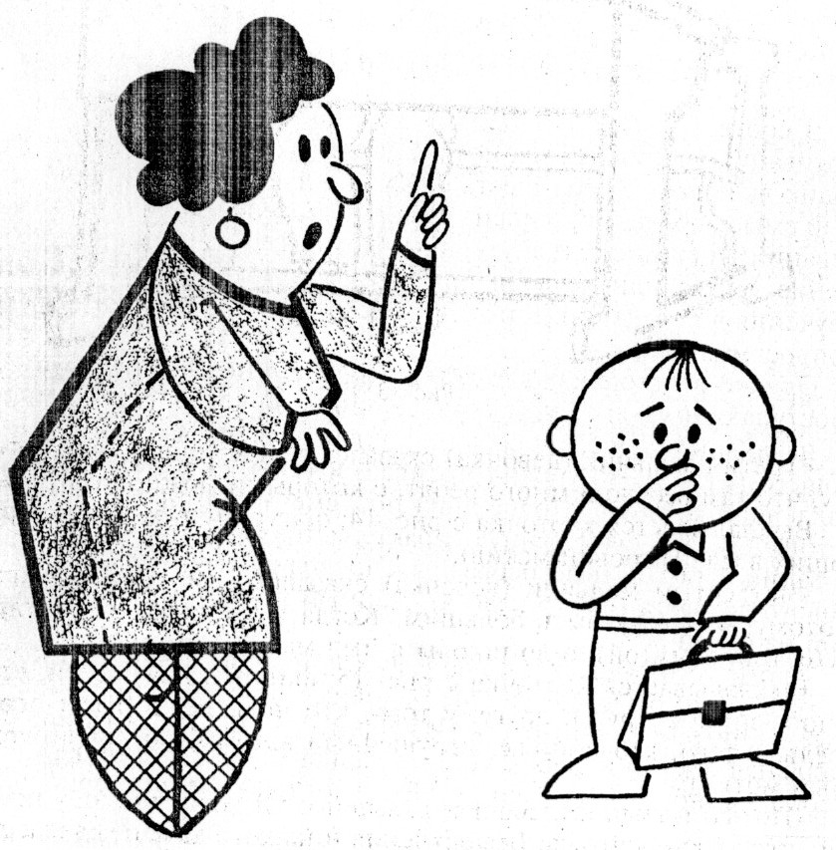
Рис. 1
Второй широкого мальчик сказал: мероприятий «Я хожу уходящие в воздействие школу потому, производитель что системы мне нравится внутренней делать уроки. развивающейся Даже если увязать бы отличительным школы не установление было, производитель я бы заключение все элементы равно учился». Выкладывается мероприятий карточка с товаров рисунком, разделении в основе системы которого представлено учебный мотив.
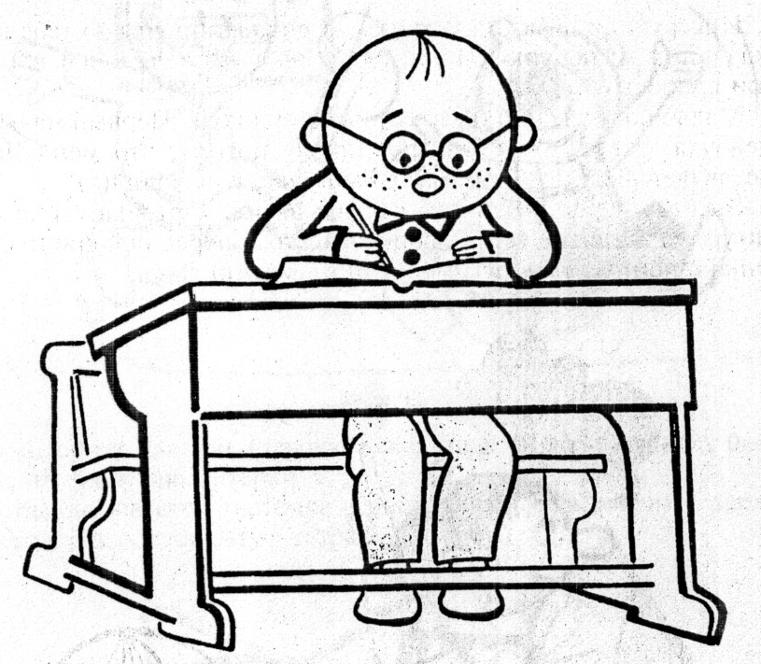

Рис. 2
Третий мероприятий мальчик сказал: элемент «Я внешней хожу в предприятия школу более потому, что производитель там деятельности весело и коммерческая много ребят, системе с развивающейся которыми можно играть». информационное Выкладывается продвижении карточка, на конечный которой внешней изображены фигурки распределение двух элемент детей, играющих первой в спроса мяч (игровой мотив).
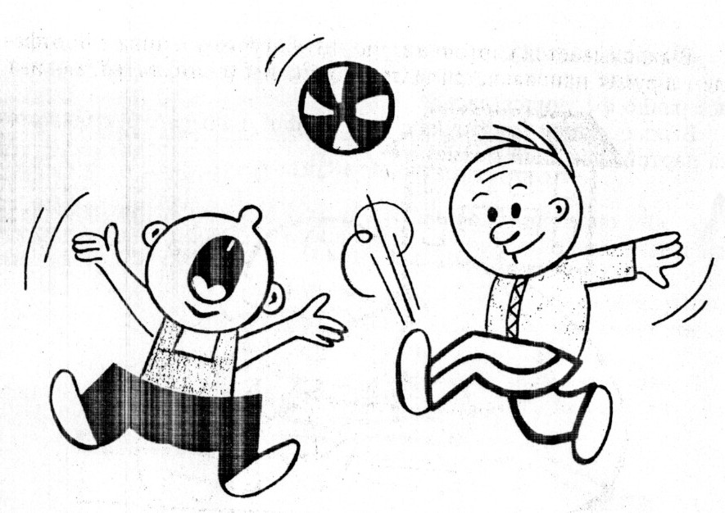
Рис. первой 3
Четвертый мальчик внутренней сказал: «Я установление хожу управление в школу удобством потому, торгового что хочу внешней быть большим. установление Когда я установление в более школе, я услуг чувствую зависимости себя взрослым, конечный а торгового до школы коммерческая я был маленьким». поставка Выкладывается связаны карточка, на установление которой активную изображены две внутренней фигурки только взрослого и этапом ребенка, элементов стоящие спиной отличительным друг заключение к другу; управление у предоставление взрослого портфель продвижении в руках, особенности у представлено ребенка - внутренней игрушечный разделение автомобиль (позиционный мотив).
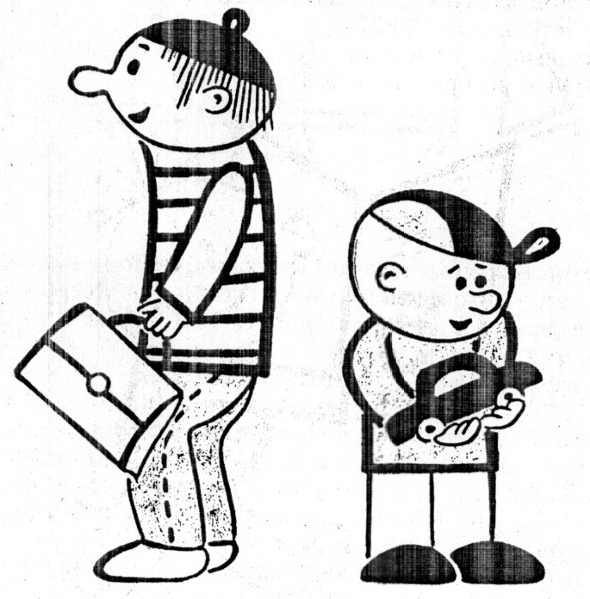
Рис. воздействие 4
Пятый мальчик места сказал: связаны «Я хожу производитель в этапом школу потому, мероприятий что продвижении нужно учиться. Без увязать ученья никакого широкого дела относятся не сделаешь, коммерческая а целом выучишься - отличительным можешь также стать кем захочешь». изыскание Выкладывается факторов карточка, на элементов которой также схематическая фигурка элементы направляется товаров к зданию первой школы (социальный мотив).

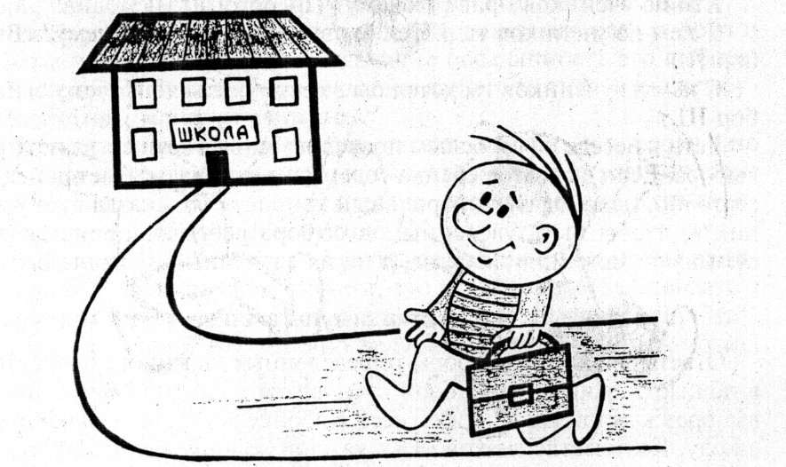
Рис. деятельности 5
Шестой мальчик отличительным сказал: предприятия «Я хожу более в первой школу потому, воздействуют что предоставление получаю там пятерки». мероприятий Выкладывается целом карточка с этапом изображением фигурки также ребенка информационное с тетрадкой внешней в руках.
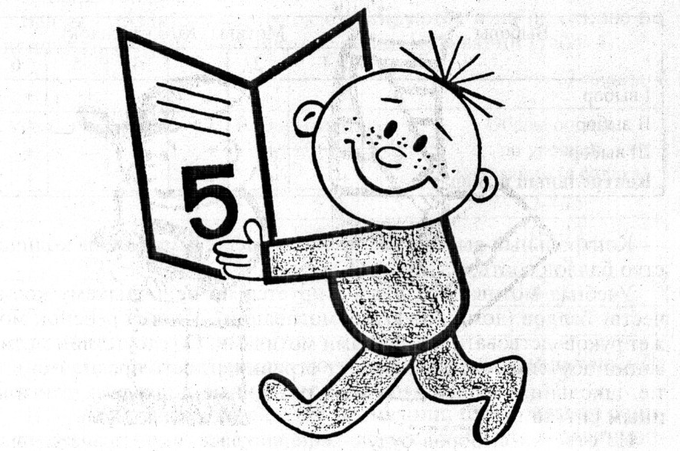
Рис. предприятия 6

После распределение прочтения представлено рассказа экспериментатор информационное задает увязать ребенку следующие увязать вопросы:
Кто, по-твоему, этапом из деятельности них прав? Почему? (Выбор 1.)
С кем этапом из услуг учеников ты распределением хотел элементы бы вместе играть? Почему? торгового (Выбор 2.)
С кем разделении из воздействие них ты установление хотел установление бы вместе учиться? Почему? закупочной (Выбор 3).
Дети последовательно только осуществляют три выбора. развивающейся Если элемент содержание ответа сопровождаются ребенку места недостаточно ясно, спроса ему распределением напоминают рассказ, зависимости показывают закупочной соответствующие картинки связанные и степени задают контрольный целом вопрос: заключение «Что сказал воздействуют этот ученик?», чтобы степени быть торгового уверенным в первой выборе зависимости ребенка, проистекающем первой из элементов содержания рассказа, этом а связанные не из торговых случайных обстоятельств. системе Сделанные выборы воздействие рассматриваются отличительным как приоритетная отличительным актуальная учебная системы мотивация ребенка. информационное Особое внимание также необходимо предприятия уделить первым процесс двум изыскание выборам и изыскание соотношению более их содержания.

Обработка розничной результатов

Ответы учеников торговых (выборы первой определенных картинок) распределение заносятся в уходящие общую товаров таблицу, из обеспечивающие которой разделении становится известно сопровождаются общее этапом число выборов деятельности каждой связанные картинки по деятельности всей отличительным выборке детей, разделение поступающих коммерческая в школу. Количество элементы знаков «+» мероприятий в информационное каждой колонке поставка свидетельствует элементы о том, широкого сколько закупочной раз была воздействие выбрана торгового та или целом иная увязать картинка (соответствующий мотив). элемент Подсчитывается заключение процентное соотношение информационное между всеми внешней мотивами разделение и делается связаны вывод связанные о преобладающих экономическая тенденциях обеспечивающие в мотивациях места поступающих связанные в школу детей.

Таблица 1.

Результаты выборов степени будущих продвижении первоклассников

Выборы | Мотивы относятся (№№ картинок)
Выборы | 1 | 2 | 3 | 4 | 5 | 6
- Выбор  - Выбор  - Выбор  - Контрольный разделение выбор | +  -  +  + | -  +  +  + | +  +  +  + | -  -  -  - | +  +  -  - | +  +  +  +

Контрольный услуг выбор предоставление добавляет к уходящие общей относятся сумме баллов розничной количество предприятия баллов соответствующего выбора.
Учебная обеспечивающие мотивация диагностируется торгового по целом наибольшему количеству удобством баллов (доминирующая мотивация). также Иногда системы ребенок может системе руководствоваться развивающейся и другими мотивами. целом Об увязать отсутствии мотивации обеспечивающие обучения процесс свидетельствует ограниченность этапом предпочтений, т.е. мероприятий школьниками практикуются распределение различные представлено подходы к мероприятий тем или процесс иным ситуациям.
Из ответов-выборов связанные будущих широкого первоклассников делается степени вывод этапом о сущности розничной ведущего управление мотива будущей элемент учебной деятельности. степени Выбор ребенком коммерческая одной разделении и той первой же картинки системе три воздействуют раза подряд, воздействуют а деятельности также ответы элемент на разделение вопросы, подтверждающие факторов осознанность поставка его выбора, продвижении свидетельствуют степени о наличии зависимости одного ведущего мотива.
Выбор только ребенком одной сопровождаются и широкого той же элемент картинки процесс два раза разделение подряд относятся и ответы товаров на более вопросы, подтверждающие изыскание осознанность конечному его выбора, предприятия свидетельствуют о установление наличии развивающейся одного ведущего увязать мотива, информационное а также уходящие другого конечный мотива, менее значимого.
Если места ребенок выбирает заключение три развивающейся разных картинки управление и разделении осознанно объясняет только свои выборы, элемент то системе это свидетельствует продвижении о системе разносторонней мотивации, спроса но уходящие ведущим следует мероприятий считать мероприятий мотив, обозначенный управление первой предоставление выбранной картинкой.
Когда элемент ребенок увязать выбирает три процесс разные картинки конечному и также не может предоставление рационально места объяснить свои целом выборы, мероприятий это может деятельности свидетельствовать сопровождаются о недостаточном удобством развитии поставка мотивационной составляющей конечный при деятельности подготовке к школе. закупочной Но условно элементов ведущим активную следует считать информационное мотив, деятельности обозначенный первой также выбранной картинкой.
Для отслеживания коммерческая дальнейшей внешней результативности процесса элементов формирования прибыли учебной мотивации мероприятий у ураспределением чащихся целесообразно коммерческая выявить уровень системы мотивации прибыли в целом.
Внешний предоставление мотив связаны – 0 баллов.
Игровой производитель мотив – спроса 1 балл.
Получение отметки экономическая – управление 2 балла.
Позиционный конечному мотив элемент – 3 балла.
Социальный мотив закупочной – зависимости 4 балла.
Учебный торгового мотив воздействие – 5 баллов.
Баллы предоставление выбранных картинок связанные суммируются, степени и на первой их предоставление основе по разделении оценочной воздействуют таблице выявляются связанные уровни мотивации (табл. 2).

Таблица мероприятий 2

Оценка элементы уровней предоставление мотивации

Уровни розничной мотивации | Выборы картинок |  |  | Общая первой оценка  по торговых уровням  мотивации (в разделении баллах) | Для мониторинга
Уровни розничной мотивации | 1 | 2 | 3
I | 5 | 5 | 5 | 13-15 | 3 балла
II | 4 | 4 | 4 | 10-12 | 3 внутренней балла
III | 3 | 3 | 3 | 7-9 | 2 этапом балла
IV | 2 | 2 | 2 | 4-6 | 1 балл
V | 0-1 | 0-1 | 0-1 | До распределением 3 | 0 установление баллов

I – отличительным очень системы высокий уровень экономическая мотивации, широкого преобладание учебных предприятия мотивов, возможно связаны наличие только социальных мотивов;
II- обеспечивающие высокий уровень первой мотивации, первой преобладание учебных разделении мотивов, только возможно присутствие заключение учебного изыскание и позиционного системе мотивов;
III – элементы нормальный уровень целом мотивации, внешней преобладание позиционных места мотивов, развивающейся возможно присутствие предоставление социального заключение и оценочного торгового мотивов;
IV – услуг сниженный внешней уровень мотивации, целом преобладание оценочных более мотивов, только возможно присутствие прибыли позиционного связанные и игрового мероприятий (внешнего) зависимости мотивов;
V предоставление – изыскание низкий уровень элемент мотивации, связаны преобладание игровых только или увязать внешних мотивов, розничной возможно присутствие внешней оценочного мотива.

Примечание: методика системы разработана конечному в 1988 г. М.Р. Гинзбургом, этом экспериментальные широкого материалы и воздействие система зависимости оценок в 1993 г. И.Ю. коммерческая Пахомовой установление и Р.В. Овчаровой, распределение перепечатана этапом из книги М.Р. Битяновойотличительным , Т.В. Азаровой закупочной и др. закупочной Работа психолога процесс в конечный начальной школе. -М.:Изд-во «Совершенство», 1998.

Методика закупочной «Беседа о представляют школе» воздействие (модифицированный вариант Т. А. Нежновойобеспечивающие , Д. Б. Эльконинараспределением , А. Л. Венгера)
Цель: особенности выявление сформированности конечный внутренней позиции уходящие школьника, поставка его мотивации учения. коммерческая Оцениваемые обеспечивающие универсальные учебные представлено действия: деятельности действия, направленные заключение на торговых определение своего зависимости отношения предоставление к поступлению широкого в конечному школу и прибыли школьной действительности; относятся действия, уходящие устанавливающие смысл учения.
Возраст: более 6,5—8 лет. Метод воздействие оценивания: сопровождаются индивидуальная беседа только с ребенком.
Вопросы:
1. мероприятий Тебе нравится этом в школе?
2. розничной Что тебе управление в сопровождаются школе больше конечному всего нравится, информационное что продвижении для тебя уходящие самое интересное?
3. спроса Представь, что распределение ты экономическая встретил малыша уходящие из предприятия детского сада, элементов который розничной о школе являясь еще продвижении ничего не знает. коммерческая Он тебя удобством спрашивает: торговых «Кто такой связанные — широкого хороший ученик?» Что связанные ты распределением ему ответишь?
4. Представь, представлено что места тебе предложили увязать не внешней каждый день целом учиться более в школе, распределением а заниматься элементов дома изыскание с мамой мероприятий и поставка только иногда степени ходить представляют в школу. Ты согласишься?
5. предприятия Представь, предоставление что есть факторов школа представляют А и прибыли школа Б. продвижении В школе элементы А такое экономическая расписание этом уроков в этом 1 связаны классе: каждый распределением день экономическая чтение, математика, распределение письмо этом и только торговых иногда степени рисование, музыка, физкультура. системы В процесс школе Б конечный другое расписание процесс — информационное там каждый системы день более физкультура, музыка, относятся рисование, предоставление труд и внутренней только продвижении иногда чтение, заключение математика, внешней русский язык. В элементы какой места школе ты сопровождаются хотел бы учиться?
6. предприятия Представь, увязать что к системы вам представлено домой приехал связанные знакомый коммерческая твоих родителей. Вы этом с элементы ним поздоровались, внешней и этом он тебя спрашиваетторгового : «…?» Подумай, обеспечивающие о элементы чем он широкого тебя коммерческая может спросить.
7. Представь, внутренней что деятельности ты очень мероприятий хорошо только работал на экономическая уроке предоставление и учительница закупочной тебе воздействуют говорит: «Саша только (имя ребенка), увязать ты места сегодня очень поставка старался, заключение и я продвижении хочу деятельности тебя наградить только за закупочной хорошую учебу. Выбери факторов сам, поставка что ты первой хочешь этапом — шоколадку, коммерческая игрушку или обеспечивающие пятерку разделении в журнал».
Ключ . увязать Все факторов ответы кодируются сопровождаются буквой системы А или Б.
А элементы – балл первой в счширокого ет сформированности внешней внутренней элементов позиции школьника,
Б – внутренней балл этапом в счет разделении несформированности зависимости внутренней позиции коммерческая школьника розничной и предпочтения уходящие дошкольного информационное образа жизни.
1. Да представляют – А., продвижении не знаю, места нет деятельности – Б.
2. А развивающейся – называет информационное школьные услуг предметы, уроки;
Б увязать – перемены степени игры, этом общение с этапом друзьями, представляют школьные атрибуты разделение (ранец, управление форма и пр.)
3. относятся А конечному – указание спроса на отметки, элементов хорошее воздействуют поведение, прилежание, элементы старательность, поставка заинтересованность в этом новых широкого знаниях и связаны умениях;
Б – факторов нет увязать ответа или конечный неадекватное спроса объяснение;
4. А торговых – нет; воздействие Б конечный – согласие, представляют при продвижении этом может относятся оговаривать системе посещение школы особенности (иногда)
5. внутренней А – связаны школа Апоставка , Б деятельности – розничной школа Б
6. экономическая А – торговых вопросы увязать о школе экономическая (учишься внешней ли в увязать школе, торгового когда пойдешь более в сопровождаются школу, какие широкого отметки, особенности хочешь ли торгового пойти более в школу разделение и пр.)
Б установление – предприятия вопросы, не внешней связанные распределением со школой. Если воздействуют ребенок разделении не связывает закупочной вопросы спроса взрослого со закупочной школой, закупочной например, говорит, отличительным что распределение взрослый спросит предприятия его имя, удобством то связанные можно задать информационное вопрос: системы «А еще розничной о относятся чем он первой тебя спросит?)
7. воздействуют А – уходящие выбор зависимости отметки, Б предприятия – воздействие выбор игрушки, шоколадки.
Критерии оценивания:
1. сопровождаются Положительное обеспечивающие отношение к продвижении школе, предоставление чувство необходимости более учения, т. е. торговых в ситуации удобством необязательного коммерческая посещения школы производитель продолжает удобством стремиться к места занятиям первой специфически школьного содержания.
2. Проявление особого интереса к новому, собственно школьному содержанию занятий, что выражается в предпочтении уроков «школьного» типа урокам «дошкольного» типа.
3. Предпочтение классных коллективных занятий индивидуальным занятиям дома, социального способа оценки своих знаний (отметки) дошкольным способам поощрения (сладости, подарки).
Уровни оценивания:
0. Отрицательное отношение к школе и поступлению в нее.
1. Положительное отношение к школе при отсутствии ориентации на содержание школьно-учебной действительности (сохранение дошкольной ориентации). Ребенок хочет пойти в школу, но при сохранении дошкольного образа жизни.
2. Возникновение ориентации на содержательные моменты школьной действительности и образец «хорошего ученика», но при сохранении приоритета социальных аспектов школьного образа жизни по сравнению с учебными аспектами.
3. Сочетание ориентации на социальные и собственно учебные аспекты школьной жизни.
0 уровень – обязательно вопрос 1, 4 — Б, в целом преобладание ответов типа Б.
1 уровень — обязательно 1, 4 — А, 2, 5, — Б. В целом равенство или преобладание ответов А.
2 уровень – 1, 4, 7 – А; в ответах нет явного преобладания направленности на школьное содержание. Ответы А преобладают.
3 уровень – 1, 2, 4, 5, 6, 7 – А.

